ANEXO I - ACTIVIDAD BENEFICIARIOS (Anexo II Decreto Ley 1/2021)

CNAE DESCRIPCIÓN

4634 Comercio al por mayor de bebidas IAE E612.6 y E612.7
4781 Comercio al por menor de productos alimenticios, bebidas y tabaco en puestos de venta y en mercadillos
4782 Comercio al por menor de productos textiles, prendas de vestir y calzado en puestos de venta y en mercadillos
4789 Comercio al por menor de otros productos en puestos de venta y en mercadillos
5510 Hoteles y alojamientos
5520 Alojamientos turísticos y otros
5530 Campings y aparcamientos de caravanas
5590 Otros alojamientos
5610 Restaurantes y puestos de comida
5621 Provisión de comidas preparadas para eventos
5629 Otros servicios de comidas
5630 Establecimientos de bebidas
5914 Actividades de exhibición cinematográfica
7911 Actividades de agencias de viajes
7912 Actividades de los operadores turísticos
7990 Otros servicios de reservas
8230 Organización de convenciones y ferias
9001 Artes escénicas
9002 Actividades auxiliares a las artes escénicas
9003 Creación artística y literaria
9004 Gestión de salas de espectáculos
9102 Actividades de museos
9103 Gestión de lugares y edificios históricos
9311 Gestión de instalaciones deportivas
9312 Actividades de los clubes deportivos
9313 Actividades de los gimnasios
9319 Otras actividades deportivas
9321 Actividades de los parques de atracciones
9329 Otras actividades recreativas y entretenimiento
1413 y 1419 Confección a medida de prendas de vestir y sus complementos IAE E454
2051 Fabricación de artículos pirotécnicos, cerillas y fósforos.
4721 Comercio al por menor de frutas y hortalizas IAE E641.
4722 Comercio al por menor de carne y productos cárnicos IAE E642
4723 Comercio al por menor de pescados y mariscos IAE E643, E643.1 y E643.2

4724 Comercio al por menor de pan y productos de panadería, confitería y pastelería IAE E644.
4729 Comercio al por menor de productos alimenticios IAE E644.4 y E644.6.
4751 Comercio al por menor de textiles en establecimientos especializados IAE 651.1
4771 Comercio al por menor de toda clase de prendas para el vestido y tocado IAE E651.2, E651.4 y E651.6
4776 Comercio al por menor de flores, plantas y semillas. IAE E659.7.
4777 Comercio al por menor de artículos de relojería y joyería IAE E619.3 y E659.5.
8552 Educación cultural IAE E932.1, E932.2, E933.2, E933.9, E969.1 y P826.
8553 Actividades de las escuelas de conducción y pilotaje IAE E933.1 y P825.
8559 Otra educación n.c.o.p. IAE E932.1, E932.2, E933, E934 y P826.

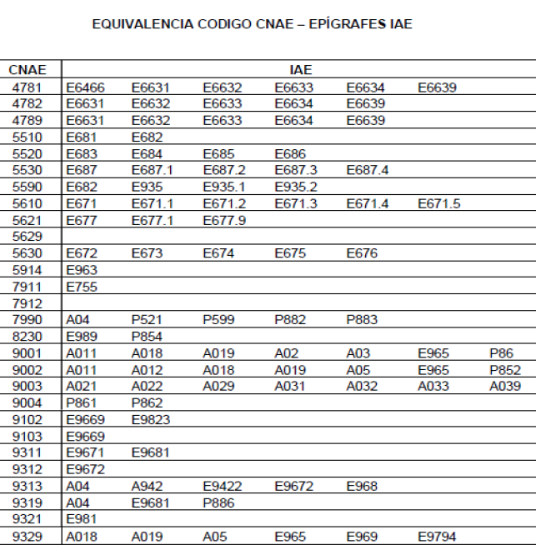

ANEXO II- Modelo de solicitud

SOLICITUD DE AYUDAS ECONÓMICAS A AUTÓNOMOS Y MICROEMPRESAS CUYA ACTIVIDAD SE HA VISTO AFECTADA POR LA PANDEMIA PROVOCADA POR EL COVID-19 EN EL MARCO DEL PLAN RESISTIR AYUNTAMIENTO DE VILAMARXANT POR CONCESIÓN DIRECTA
DATOS DEL INTERESADO/A
Nombre y apellidos( persona física) / Razón Social( persona jurídica) |  | NIF
Apellidos y Nombre Representante |  | DNI
Domicilio a efecto de notificaciones |  | Teléfono
Localidad | Código Postal | Provincia
Dirección de correo electrónico

EXPONE que teniendo conocimiento de las Bases aprobadas por el Ayuntamiento de Vilamarxant, que regulan el otorgamiento de Ayudas económicas a autónomos y microempresas cuya actividad se ha visto afectada por la pandemia provocada por el Covid-19 en el marco del “Plan Resistir” aprobado por la Generalitat Valenciana.

SOLICITA su participación en el procedimiento de concesión de las mismas.

DOCUMENTACIÓN APORTADA (marcar con una X donde proceda):

- Acreditación de los poderes de la persona administradora y de la que presenta la solicitud, en caso de no ser la misma persona, en cuyo caso aportará formulario relativo a la representación, si lo indica, de la persona administradora.
- Hoja de mantenimiento de terceros.
- Certificado actualizado de Situación Censal que indique la actividad económica con su fecha de alta, el domicilio fiscal y, en su caso, el del local de desarrollo de la actividad, o en su defecto, declaración de los epígrafes de IAE en los que figura de alta y desde qué fecha.
- En el caso de los exentos del IAE: certificación de situación censal (Modelo 01 AEAT).
- Certificado acreditativo de la situación de alta en la Seguridad Social o Mutua profesional correspondiente.
- Documentación acreditativa del número de trabajadores a 31 de diciembre de 2020, adjuntando los TC2 del mes de diciembre, únicamente para el caso de tener contratados a trabajadores.
- Declaración responsable firmada por el interesado de no incurrir en causa de prohibición para la obtención de la condición de beneficiario a las que se refiere el artículo 13 de la Ley 38/2003, de 17 de noviembre; General de Subvenciones.
- Declaración responsable de no ser deudor por reintegro de otras subvenciones concedidas.
- Documentación justificativa de los gastos corrientes incurridos, en su caso.

El solicitante DECLARA BAJO SU RESPONSABILIDAD:
- Que la persona solicitante reúne los requisitos para ser microempresa o pequeña empresa de conformidad con el Anexo I del Reglamento (UE) nº 651/2014 de la Comisión, de 17 de junio de 2014.
- Que la persona solicitante asume el compromiso de destinar la subvención a la finalidad prevista.
- Que la persona solicitante no está incursa en las prohibiciones para obtener la condición de beneficiaria y para ser receptora del pago establecido en la Ley 38/2003, de 17 de noviembre, y en concreto apartados 2 y 3 ( excepto letra e)del artículo 13 y el apartado 5 del artículo 34 de la misma.
- Que la persona solicitante se compromete al cumplimiento de las obligaciones de las personas beneficiarias de subvenciones, establecidas en el artículo 14 de la Ley 38/2003, de 17 de noviembre.
- Que la persona solicitante se compromete a declarar las ayudas de minimis que le hubiesen sido concedidas por cualquier proyecto durante los tres últimos ejercicios fiscales, con indicación de importe, organismo, fecha de concesión y régimen de ayudas en que se ampara, o, en su caso, declaración de no haber recibido ninguna; así como compromiso de comunicar a la mayor brevedad las obtenidas con posterioridad a la presentación de la solicitud.
- Que la persona solicitante se compromete a la comunicación de subvenciones con la misma finalidad concedidas con anterioridad a la presentación de la subvención y el compromiso de comunicar a la mayor brevedad posible las ayudas obtenidas con posterioridad a la presentación de esta solicitud.
- Que la documentación justificativa y las copias presentadas son auténticas, así como que se compromete a la conservación de los originales durante el plazo de prescripción previsto en los artículos 39 y 65 de la Ley 38/2003, de 17 de noviembre, General de Subvenciones.
-Que acepta someterse a las actuaciones de Control financiero que precise la comprobación de las Ayudas por parte del Ayuntamiento de Vilamarxant.
- Que en caso de tratarse de una comunidad de bienes, sociedad civil u otra entidad económica sin personalidad jurídica no se disolverá hasta que haya transcurrido el plazo de prescripción previsto en los artículos 39 y 65 de la Ley 38/2003, de 17 de noviembre, General de Subvenciones, de acuerdo con lo establecido en el artículo 11 de dicha ley.

FECHA Y FIRMA SOLICITANTE

FECHA Y FIRMA REPRESENTANTE LEGAL (en su caso)

SR/A. ALCALDE/SA-PRESIDENTE/A DEL AYUNTAMIENTO xxxxxx

Consentimiento y Deber de Informar a los Interesados sobre Protección de Datos He sido informado de que esta Entidad va a tratar y guardar los datos aportados en la instancia y en la documentación que la acompaña para la realización de actuaciones administrativas Información básica sobre protección de datos Responsable Ayuntamiento

Finalidad: Tramitar procedimientos y actuaciones administrativas. Legitimación: Cumplimiento de una misión realizada en interés público o en el ejercicio de poderes públicos otorgados a esta Entidad. Destinatarios: Se cederán datos, en su caso, a otras Administraciones Públicas y a los Encargados del Tratamiento de los Datos. No hay previsión de transferencias a terceros países. Derechos: Acceder, rectificar y suprimir los datos, así como otros derechos, tal y como se explica en las presentes bases.

.

ANEXO III - Modelo de cuenta simplificada justificativa
SOLICITUD DE AYUDAS ECONÓMICAS A AUTÓNOMOS Y MICROEMPRESAS CUYA ACTIVIDAD SE HA VISTO AFECTADA POR LA PANDEMIA PROVOCADA POR EL COVID-19 EN EL MARCO DEL PLAN RESISTIR AYUNTAMIENTO DE VILAMARXANT POR CONCESIÓN DIRECTA

DATOS DEL INTERESADO/A
Nombre y apellidos( persona física) / Razón Social( persona jurídica) |  | NIF/CIF
Apellidos y Nombre Representante |  | DNI
Domicilio del interesado |  | Teléfono
Localidad | Código Postal | Provincia
Dirección de correo electrónico

RELACION DE GASTOS
ACREEDOR | NÚMERO DE FACTURA | IMPORTE | FECHA | FECHA DE PAGO
DECLARACIÓN RESPONSABLE
D/DÑA ____________________________________________, en nombre propio/ en representación de (rellenar nombre de persona jurídica en su caso)______________________________________ declaro bajo mi responsabilidad que las facturas presentadas han sido efectivamente pagadas y que no se han utilizado ni se utilizarán los gastos presentados para la concesión de esta ayuda para la justificación y obtención de otras ayudas públicas.

DOCUMENTACIÓN QUE SE ACOMPAÑA
- Facturas justificativas, nóminas, RLC, RNT, otros

SOLICITO QUE LA AYUDA SE INGRESE EN LA SIGUIENTE CUENTA BANCARIA:
E | S

En Villamaxant a______de___________________________de 2021.

Fdo: ____________________________

